Шумоизоляция металлической кровли
Звукопроводность у различных кровельных материалов различна. Металлические и металлопрофильные кровли отличаются наличием грохота во время сильного дождя. Находясь в своем доме, вам вряд ли захочется слышать, что происходит на улице. Именно через крышу в дом проникают звуки с улицы. Тщательное внимание лучше уделить кровле из профнастила, которая отлично проводит посторонние звуки. В этом случае поможет шумоизоляция кровли из профнастила.
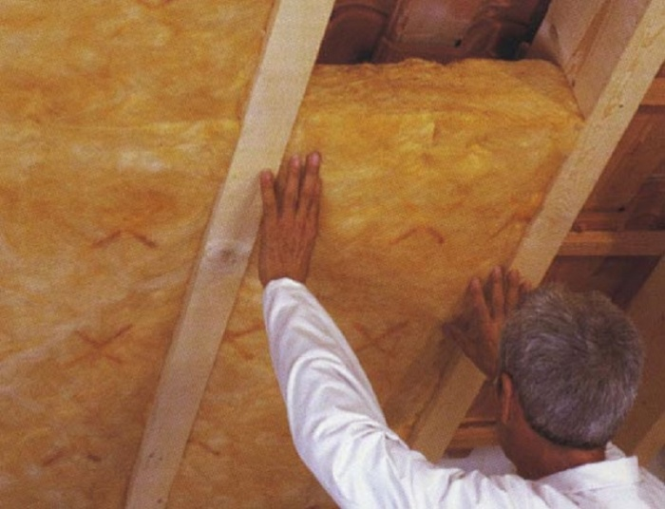
Причины звуков:
- Обрешетка монтирована неправильно: разная толщина брусков. Материал плохо примыкает к обрешетке. Как результат, сильнее передает звуки.
- При монтаже использовано минимальное число крепежных метизов (рекомендуется до 10 штук на квадратный метр), что становится причиной неплотного примыкания.
- Некачественный раскрой материала, монтаж внатяжку становится причиной повреждения покрытия.
- Небольшой уклон крыши также способствует усилению звуков: по крутому скату капли скользят, а на плоский скат ложиться максимальная ударная нагрузка.
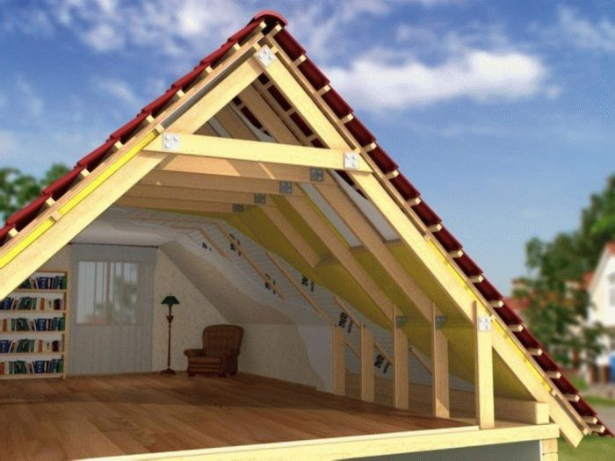

Преимущества использования профнастила для обустройства кровли
- Небольшой вес. В основном вес 1 м² профнастила составляет 6.5 кг, вот почему для настила подобного покрытия не требуется мощная стропильная система и обрешетка.
- Долгий период службы. При соблюдении технологии монтажа, покрытие служит 30 лет, а небольшие проблемы можно легко устранить.
- Стойкость к механическим нагрузкам. Покрытие выдерживает существенный вес, например, снега зимой. Кроме этого, оно стойко к повреждениям механического типа.
- Метеологическая устойчивость. Такое покрытие не боится колебания температуры, воздействия солнечных лучей, а также имеет защиту от ржавчины.
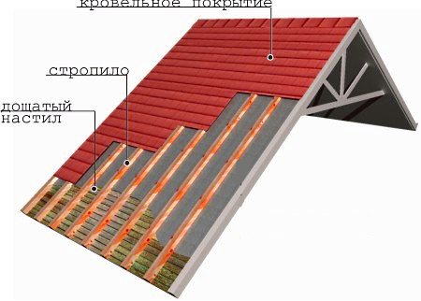

Этапы монтажа
Монтаж утеплителя сводится к следующим шагам:
- На существующую стропильную систему кладут гидроизолирующий материал из рубероида, пленки, мембраны.
- Устанавливают каркас, при этом перед монтажом обрабатывают нижнюю часть каждой рейки силиконовым клеем. Это исключит порчу пленки или образование шумовых мостиков.
- Сверху реечного каркаса устанавливают слой шумоизолятора, не приминая его. Далее кладут утеплитель из пенопласта или пеноплекса, фиксируемый на стропилах.
- В конце к стропильной конструкции закрепляется контробрешетка и обрешетка, которая является основой для устройства кровельного материала.
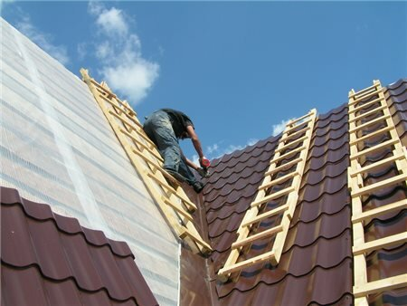

Рекомендации профессионалов
Для проведения качественной звукоизоляции рекомендуем придерживаться рекомендаций профессионалов:
- Выбирайте шумоизолирующий материал с параметром поглощения звуков выше 0.6. Оптимальный вариант - стекловата, минеральная вата, базальтовое волокно.
- При установке гидро- и пароизоляционной пленки ее не следует перетягивать.
- Стыки между пленкой надо склеить и заделать, в противном случае через них будет проходить влажность в утеплитель.
- Установку изолятора между обрешеткой надо делать без стыков, в противном случае в подобные разрывы будут поступать звуки и холод.
- Толщина реек из дерева, между которыми устанавливаются листы, должна равняться толщине утеплирующего материала.
- Если утеплитель ставится в один слой, то дополнительно устанавливают рейки, которые исключать смещение поверхности.
Подобный кровельный пирог дает возможность защитить не только от звуков, но и обеспечить отличную тепловую защиту и предотвратит попадание влаги.

